1 Critérios de aceitação para a inspeção de escadas

1.1 Solda NÃO aceitável

Posição que deve ser ponteados os degraus

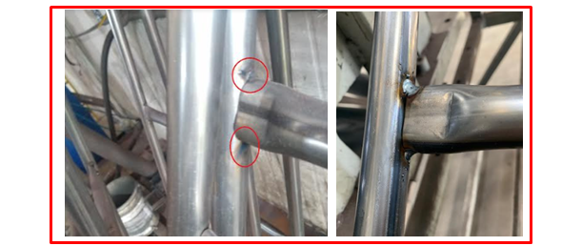

Presença de respingos e escórias

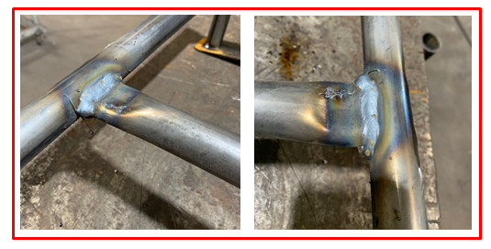

Emendas de cordões mal executada

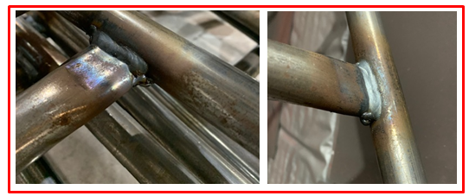

Acabamento de cordões mal executado

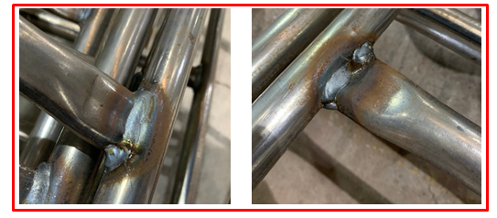

1.2 Pintura NÃO aceitável

Falta de tinta / camada baixa

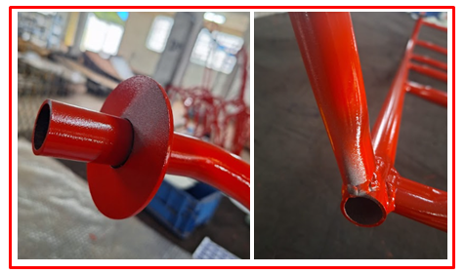

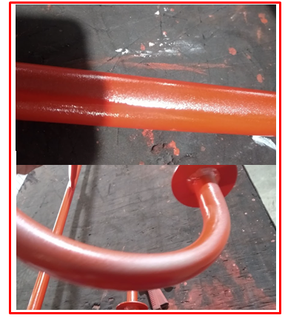

Presença de sujeira
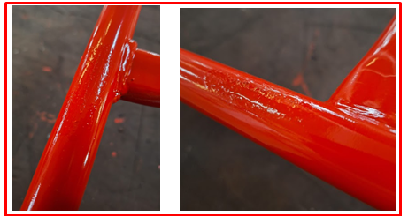

Escorrimento de tinta
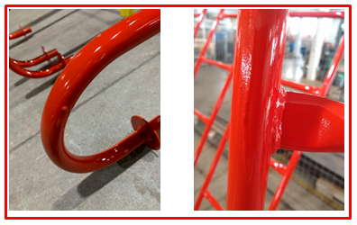
Falta do EVA
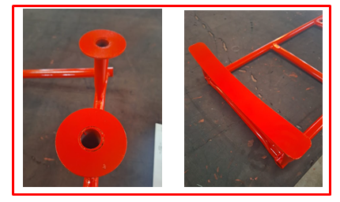

2 REVISÕES EFETUADAS

Revisão | Data | Alteração
00 | 24/05/24 | Emissão.

3 APROVAÇÃO DO DOCUMENTO

PROCESSO | RESPONSÁVEL
Elaboração | Fernando Guaranhi
Aprovação | Ediane Vogt

